Resumo
Licenciamento do System Center Operations Manager 2007 Abril/2007

Corporativo, Acadêmico e Governo ♦ Open License ♦ Select License ♦ Enterprise Agreement ♦ Todos os Licenciamentos Acadêmicos

Visão Geral do Produto

O Microsoft® System Center Operations Manager 2007 (“Operations Manager 2007”) é uma solução criada para atender às necessidades de monitoramento completo de serviços em seu ambiente de TI. O Operations Manager 2007 proporciona um ambiente de monitoramento simplificado que monitora milhares de servidores, aplicações e clientes para oferecer uma visão abrangente da integridade do ambiente de TI de uma organização. Esta visão da integridade dos serviços é a chave para reagir rapidamente aos eventos que podem gerar um impacto negativo nos negócios e, em última instância, causar prejuízos para a organização. O Operations Manager 2007:
- Oferece gerenciamento de serviços completo que pode ser facilmente personalizado e ampliado, aprimorando os níveis de serviço em todo o ambiente de TI.
- Inclui a experiência das equipes de aplicações, clientes e servidores da Microsoft, proporcionando o conhecimento e as capacidades nativas capazes de gerar maior eficiência.
- Automatiza rotinas e tarefas redundantes, além de fornecer relatórios inteligentes e monitoramento para aumentar a eficiência e permitir maior controle do ambiente de TI.

Visão Geral do Licenciamento

O Operations Manager 2007 é licenciado com base em uma licença de servidor mais licença de gerenciamento de cada dispositivo. Uma licença de servidor do Operations Manager 2007 é necessária para cada servidor de gerenciamento. Uma licença de gerenciamento de operações (ou OML – Operations Management License) do Operations Manager 2007 é necessária para cada dispositivo gerenciado.

A definição de gerência está contida no Microsoft® Volume Licensing Product Use Rights (“PUR” – Direitos de Uso do Produto para Licenciamento por Volume) e estabelece o que pode ser qualificado como um dispositivo gerenciado. Um dispositivo pode ser definido como um único servidor, um único computador pessoal, uma estação de trabalho, um terminal, um computador de bolso, um pager, um telefone, um PDA (personal digital assistant) ou outro dispositivo eletrônico. Um dispositivo será considerado gerenciado se o Operations Manager 2007 solicitar ou receber dados, configurar ou dar instruções para o software ou hardware de tal dispositivo. Apesar de se encaixarem na definição de gerência, algumas exceções dispensam o OML. Essas exceções exigem apenas que o Operations Manager 2007 descubra a presença de um dispositivo e valem apenas para os servidores de gerenciamento do Operations Manager 2007 e para os dispositivos atuando apenas na infra-estrutura de rede (camada 3 ou inferior da pilha OSI).

Existe apenas uma edição da licença do Operations Manager 2007 Server e ela está disponível de forma independente nos programas de Licenciamento por Volume da Microsoft®. Os clientes também podem adquirir o Operations Manager 2007 with SQL Server Technology: um produto único que inclui a licença do Operations Manager 2007 Server e a versão com tempo de execução restrito do Microsoft® SQL ServerTM 2005 Standard Edition (“SQL Server 2005”), desde que utilizem a instância única do SQL Server 2005 apenas para suportar o Operations Manager 2007.

Existem três edições do OML. Para gerenciar dispositivos executando sistemas operacionais em servidores, é necessário uma Enterprise ou Standard OML, dependendo da carga de trabalho que está sendo gerenciada pelo Operations Manager 2007. Consulte a próxima seção neste documento para mais detalhes sobre as diferenças entre essas duas versões de OMLs. Para gerenciar dispositivos executando outros tipos de sistemas operacionais, que não estejam em servidores, uma Client OML entrou formalmente em vigor no dia 1º de abril de 2007 com o lançamento do Operations Manager 2007. Todas as três edições da OML já estão ou estarão disponíveis de forma independente ou como parte de pacotes em programas de Licenciamento por Volume. A Standard OML atualmente é um componente incluído no Microsoft® System Center Standard Server Management License (“Standard SML”), assim como a Enterprise OML será inclusa no Microsoft® System Center Enterprise Server Management License (“Enterprise SML”) assim que esta versão do SML for lançada. A Client OML já está disponível como parte do Microsoft® Enterprise Client Access License Suite (“Enterprise CAL”).

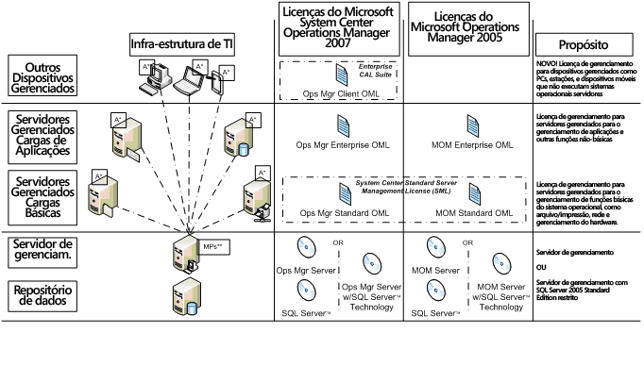

Principais Mudanças no Licenciamento Introduzidas pelo Operations Manager 2007

Existem apenas duas mudanças no licenciamento em relação à versão anterior, o Microsoft® Operations Manager 2005 (“MOM 2005”):
- Introdução da Client OML para o gerenciamento de dispositivos executando sistemas operacionais que não sejam de servidores.
- Ampliação da definição de gerência incluída no PUR de forma que a informação sobre um dispositivo irá se encaixar nessa definição e exigirá uma OML, independente de como ela chega até o Operations Manager 2007.

Enterprise vs. Standard OML

Oferecer duas edições da OML para o gerenciamento de servidores proporciona aos clientes uma maneira mais econômica de gerenciar 100% de seus servidores baseados no Windows. Os clientes podem adquirir a OML Standard, que é mais acessível, para gerenciar cargas de trabalho básicas como sistema operacional, serviços de rede e serviços de arquivo e impressão. Para os clientes que quiserem gerenciar aplicações e outras cargas de trabalho diferenciadas, recomendamos a Enterprise OML.

A seguinte tabela descreve as opções de OML por carga de trabalho para o Operations Manager 2007.

Cargas de Trabalho Gerenciadas |  | Standard OML* | Enterprise OML
Funções Básicas do Sistema Operacional | Gerenciador de Recursos do Sistema | ✓ | ✓
Funções Básicas do Sistema Operacional | Notificação sobre Alteração de Senha | ✓ | ✓
Funções Básicas do Sistema Operacional | Analisador de Segurança de Linha de Base | ✓ | ✓
Funções Básicas do Sistema Operacional | Serviços de Disponibilidade e Confiabilidade | ✓ | ✓
Serviços de Arquivo e Impressão | Servidor de Impressão | ✓ | ✓
Serviços de Arquivo e Impressão | DFS (Distributed File System – Sistema de Arquivos Distribuídos ) | ✓ | ✓
Serviços de Arquivo e Impressão | FRS (File Replication Service – Serviço de Replicação de Arquivos) | ✓ | ✓
Serviços de Arquivo e Impressão | NFS (Network File System) | ✓ | ✓
Serviços de Arquivo e Impressão | Protocolo FTP (File Transfer Protocol) | ✓ | ✓
Serviços de Arquivo e Impressão | Windows SharePoint® Services | ✓ | ✓
Cargas de Trabalho Gerenciadas |  | Standard OML* | Enterprise OML
Serviços de Rede | DNS (Distributed Naming Service) | ✓ | ✓
Serviços de Rede | Protocolo DHCP (Dynamic Host Configuration Protocol) | ✓ | ✓
Serviços de Rede | WINS (Windows Internet Naming Service) | ✓ | ✓
Aplicações e Outras Cargas de Trabalho Especiais | Aplicações de Negócios | N/A | ✓
Aplicações e Outras Cargas de Trabalho Especiais | Banco de Dados | N/A | ✓
Aplicações e Outras Cargas de Trabalho Especiais | Gerenciamento de Identidades | N/A | ✓
Aplicações e Outras Cargas de Trabalho Especiais | Mensagens | N/A | ✓
Aplicações e Outras Cargas de Trabalho Especiais | Colaboração | N/A | ✓
Aplicações e Outras Cargas de Trabalho Especiais | Web | N/A | ✓
Aplicações e Outras Cargas de Trabalho Especiais | Segurança | N/A | ✓
Aplicações e Outras Cargas de Trabalho Especiais | Gerenciamento | N/A | ✓
Aplicações e Outras Cargas de Trabalho Especiais | Acesso Remoto | N/A | ✓
Aplicações e Outras Cargas de Trabalho Especiais | Emulação de Terminal | N/A | ✓
Aplicações e Outras Cargas de Trabalho Especiais | Outros | N/A | ✓

*A Microsoft pode ampliar a lista de Cargas de Trabalho Básicas do Sistema Operacional publicando atualizações na página: http://go.microsoft.com/?linkid=4426611.

Operations Manager 2007 with SQL Server Technology

Os clientes também podem adquirir o Operations Manager 2007 with SQL Server Technology. Trata-se de um só produto que inclui tanto a licença para o Operations Manager 2007 Server quanto uma versão, com tempo de execução restrito, do SQL Server 2005 Standard Edition, se o cliente utilizar a instância única do SQL Server apenas para suportar o Operations Manager 2007. Isso significa que o software SQL Server 2005 não poderá ser usado para (i) desenvolver qualquer aplicação de software, (ii) em conjunto com qualquer aplicação de software, tabelas ou banco de dados, exceto os que estão contidos no Operations Manager 2007, ou (iii) como uma aplicação des software autônoma. A vantagem desse produto é que, apesar de oferecer flexibilidade limitada, sendo indicado somente para um número limitado de cenários, trata-se uma maneira econômica de adquirir o banco de dados necessário para a execução do Operations Manager 2007.

Éxemplos de Cenários de Licenciamento

Os exemplos de cenários abaixo ilustram o esquema de licenciamento do Operations Manager 2007. Os cenários pressupõem que todos os servidores estão devidamente licenciados para o sistema operacional Microsoft® Windows Server. Os exemplos de cenários 1 e 2 ilustram o licenciamento do produto Operations Manager 2007. Os exemplos de cenários 3 e 4 ilustram o licenciamento do produto Operations Manager 2007 with SQL Server Technology. Estes cenários ilustram os requisitos de licenciamento quando o banco de dados que suporta o Operations Manager 2007 está instalado no mesmo dispositivo ou em dispositivos físicos separados.

Cenário 1—Licenciamento do Operations Manager 2007 e Microsoft SQL Server 2005 em máquinas físicas separadas:
Este cenário ilustra um caso onde o cliente licenciou o SQL Server 2005 e o Operations Manager 2007 separadamente e instalou o SQL Server 2005 em uma máquina física separada. O exemplo abaixo é para uma infra-estrutura com um servidor do Operations Manager 2007 gerenciado três servidores:
- Microsoft® Windows Server 2003 (com carga de trabalho de arquivo e impressão)
- Microsoft® Exchange Server 2003
- Microsoft® SQL Server 2005 (diferentes do banco de dados que suporta o Operations Manager 2007)

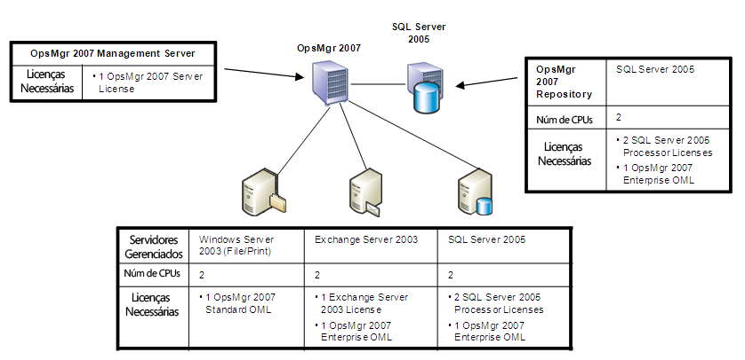

Cenário 2—Licenciamento do Operations Manager 2007 e SQL Server 2005 na mesma máquina física:
No mesmo ambiente mostrado no Cenário 1, o cliente decide implantar o SQL Server 2005 na mesma máquina onde está o Operations Manager 2007. As licenças exigidas são:

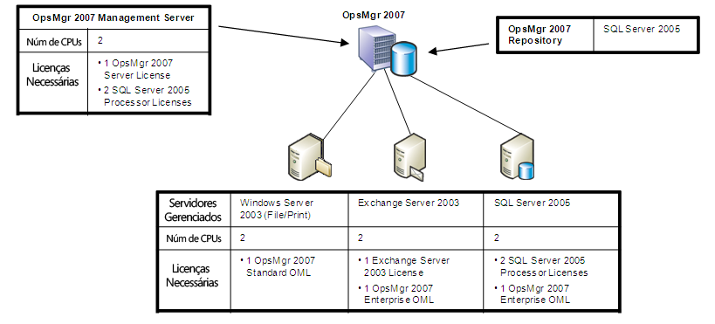

Cenário 3—Licenciamento do Operations Manager 2007 with SQL Server Technology em máquinas físicas separadas:
Para a mesma infra-estrutura presente no Cenário 1, os clientes têm a opção de licenciar o Operations Manager 2007 with SQL Server Technology. Os requisitos de licenciamento nesse cenário estão ilustrados abaixo:

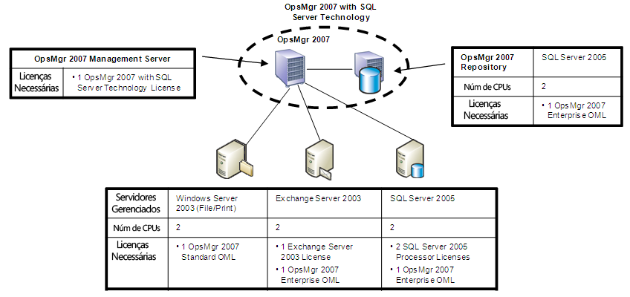

Cenário 4—Licenciamento do Operations Manager 2007 with SQL Server Technology na mesma máquina física:
Para o mesmo exemplo de infra-estrutura do Cenário 1, os clientes que optarem por licenciar o Operations Manager 2007 with SQL Server Technology, e decidirem implantar o SQL Server 2005 na mesma máquina física onde está o Operations Manager 2007, terão os seguintes requisitos de licenciamento:

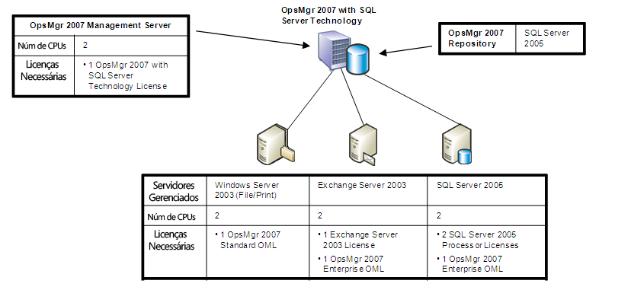

Perguntas Freqüentes:

Transição do Licenciamento para o Operations Manager 2007

O que mudou no licenciamento do Operations Manager 2007 em relação ao MOM 2005?
A Client OML foi adicionada oficialmente e o PUR foi atualizado para proporcionar maior consistência às licenças de gerenciamento necessárias na integração com terceiros. Não houve mudanças no licenciamento do Management Server.

Por que atualizamos o PUR com uma mudança na definição de gerência?
A definição de gerência em vigor com o MOM 2005 fazia com que soluções diferentes de terceiros que estivessem gerenciando a mesma coisa, mas de maneiras diferentes, fossem submetidas a circunstâncias desiguais. Assim, a definição estimulava financeiramente terceiros a utilizar métodos de integração de baixa fidelidade. O licenciamento do Operations Manager 2007 oferece o mesmo tratamento a terceiros e a todos os métodos de integração, esperando, com isso, simplificar as coisas para os clientes e encorajar terceiros a utilizar métodos de integração que agreguem maior valor para os seus clientes.

Em que situação o Operations Manager 2007 requer uma OML?
Se o Operations Manager 2007 solicitar ou receber dados, configurar ou dar instruções para um dispositivo, então ele requer uma OML baseada no tipo de sistema e carga de trabalho que está sendo gerenciada, independente de quem criou o management pack ou a infra-estrutura de gerenciamento intermediária.

Servidores de gerenciamento exigem OMLs separadas?
Não, as licenças do Operations Manager 2007 Management Server incluem o direito de gerenciamento total do sistema no qual é executado. O monitoramento de outros tipos de servidores de gerenciamento, como o Systems Management Server, System Center Data Protection Manager, entre outros, requer uma Enterprise OML.

Servidores de gateway exigem uma licença do Management Server?
Sim, uma licença do Management Server é necessária para cada instância da nova função de servidor do gateway.

E quanto aos sistemas monitorados em configurações do tipo multi-homed?
As OMLs podem ser compartilhados entre grupos diferentes de gerenciamento, para que seja necessária apenas uma única Management License em sistemas multi-homed. A versão da OML irá depender o tipo de carga de trabalho que está sendo monitorada no sistema.

Haverá algum relatório de uso ou fiscalização das licenças do Operations Manager 2007?
O licenciamento do Operations Manager 2007 continuará sendo baseado no sistema de honra e haverá um relatório para ajudar os clientes a se responsabilizarem pelo uso da licença. Esperamos que o relatório abranja a maioria dos cenários de uso de licenças. No entanto, alguns casos excepcionais poderão exigir reconciliação manual.

Um cliente que tenha Software Assurance (“SA”) em suas licenças do MOM 2005 terá direitos ao Operations Manager 2007?
Sim, se o cliente tiver uma cobertura do SA válida em 1º de abril de 2007, data na qual o Operations Manager 2007 passa a estar disponível, ele terá direito a atualizar suas licenças do MOM 2005 para a nova versão. Note que, como não havia Client OML para o MOM 2005, os clientes deverão adquirir OMLs Client novas para o Operations Manager 2007.

É possível executar o MOM 2005 e o Operations Manager 2007 lado a lado como parte de um processo de migração de atualização?
Sim, os clientes podem fazer isso. A única restrição de licenciamento nesse cenário é que as OMLs devem da mesma versão ou de uma versão mais recente da licença do servidor de gerenciamento. Ou seja, assim que um servidor de gerenciamento do Operations Manager 2007 for introduzido em um ambiente de TI gerenciado pelo MOM 2005, quaisquer servidores gerenciados pelo servidor de gerenciamento do Operations Manager 2007 deverão ser atualizados para a OML apropriado do Operations Manager 2007.

Se um cliente executar o MOM 2005 e o Operations Manager 2007 lado a lado, as extremidades irão requerer OMLs para ambas as versões?
Não, apenas uma única OML é exigida em cada extremidade gerenciada. A versão da OML exigida dependerá da versão do servidor de gerenciamento usado para gerenciar aquela extremidade. O MOM 2005 Server pode gerenciar extremidades com OMLs do MOM 2005 ou do Operations Manager 2007. O Operations Manager 2007 Server apenas poderá gerenciar extremidades com OMLs designadas para elas. Qualquer extremidade gerenciada pelo Operations Manager 2007 com uma OML do MOM 2005 designada para ela deverá ser atualizada para a OML do Operations Manager 2007 imediatamente para estar em conformidade com os direitos de uso.

Se um cliente quiser executar o MOM 2005 e o Operations Manager 2007 lado a lado, é necessário comprar novas licenças?
Se o cliente possuir uma cobertura SA válida em 1º de abril de 2007, data na qual o Operations Manager 2007 passa a estar disponível, ele terá direito a atualizar suas licenças do MOM 2005 para a nova versão. Não será necessário adquirir licenças novas, exceto OMLs Client para o gerenciamento de clientes. Se o cliente não possuir uma Cobertura SA válida naquela data, terá que comprar licenças novas para o subconjunto de licenças que ele quiser atualizar para o Operations Manager 2007.

Monitoramento de Infra-estrutura

Qual OML será exigida se o Operations Manager 2007 estiver monitorando o sistema operacional e um Management Pack de terceiro ou de cliente estiver sendo usado para monitorar a carga de trabalho de uma aplicação (por exemplo, SAP, Citrix, Oracle, Notes) no sistema?
Esse cenário requer uma Enterprise OML, pois o Operations Manager 2007 está gerenciando a carga de trabalho da aplicação e do servidor.

Qual OML será exigida se o Operations Manager 2007 estiver monitorando serviços de arquivo e impressão em um servidor e o Microsoft Office SharePoint Portal Server 2003 (“SPS”) estiver em execução no sistema sem ser monitorado?
Esse cenário requer uma Standard OML, pois o Operations Manager 2007 está gerenciando a carga de trabalho de impressão, arquivo e servidor. Se o SPS estiver sendo gerenciado, então será necessário uma Enterprise OML.

E se o Operations Manager 2007 estiver monitorando apenas o sistema operacional em um servidor e outra aplicação estiver em execução no sistema sem ser monitorada?
Esse cenário requer uma Standard OML, pois o Operations Manager 2007 está gerenciando apenas o sistema operacional do servidor.

E quanto aos dispositivos de rede?
Não é necessário uma OML para gerenciar dispositivos da infra-estrutura de rede que estiverem apenas fornecendo serviços da camada 3 da pilha OSI ou serviços inferiores (por exemplo: switches, hubs, roteadores, bridges, modems). Se o balanceamento de carga, o firewall, ou outro tipo de serviço de carga de trabalho estiver sendo monitorado, então será exigido uma OML, como se o dispositivo fosse um servidor.

E se o servidor não for baseado no Windows e o agente e Management Pack forem fornecidos por um parceiro?
Se o Operations Manager 2007 estiver apenas gerenciando o sistema operacional, ou arquivo e impressão, ou cargas de trabalho de rede, apenas uma Standard OML será necessário. O gerenciamento de outras cargas de trabalho requer uma Enterprise OML.

O uso de uma transação sintética requer uma licença de gerenciamento?
Sim, a não ser que o sistema especificado já esteja licenciado. O tipo de OML exigida irá depender da carga de trabalho que está sendo visada pela transação. Transações de serviços de rede e arquivo/impressão têm a cobertura da Standard OML. Outros tipos de transações e serviços requerem uma Enterprise OML.

E quanto ao recebimento de programas SNMP ou eventos syslog de um dispositivo?
A não ser que o dispositivo seja um servidor de gerenciamento do Operations Manager 2007 ou esteja funcionando apenas como um dispositivo de infra-estrutura de rede de camada 3 ou inferior da pilha OSI, um OML será exigido com base na carga de trabalho que estiver sendo monitorada e o tipo de sistema.

Monitoramento de Cliente

E quanto ao monitoramento de cliente?
O monitoramento de dispositivos que não são servidores, incluindo, mas não se limitando às estações de trabalho, desktops e sistemas POS, terá cobertura do novo Operations Manager 2007 Client. A Client OML também está disponível como parte da Enterprise CAL.

O que é considerado um cliente?
O principal indicador é estar executando um sistema operacional cliente ou um sistema operacional incorporado como o Windows 2000 Professional, XP Professional, Vista Business and Enterprise ou Windows XP Embedded, Windows-based Point of Service (POS). Exemplos reais incluem estações de trabalho, desktops, laptops, sistemas POS, quiosques, caixas automáticos, dispositivos móveis, etc, onde o principal objetivo do dispositivo é oferecer serviços interativos para o usuário. Se o dispositivo é compartilhado e oferece serviços para outros dispositivos na rede, sendo que tais serviços são monitorados, então, para fins de licenciamento, esse dispositivo seria considerado um servidor.

As Client OML’s do Operations Manager 2007 são exigidos para “AEM” (Agentless Exception Monitoring)?
Sim, exceto quando o dispositivo cliente também é licenciado para o Microsoft® Desktop Optimization Pack for Software Assurance (“MDOP”), ou quando as exceções são recebidas de um dispositivo servidor que requer pelo menos uma Standard OML.

O monitoramento de cliente ou AEM também está disponível através do Windows Client SA?
O uso do recursos AEM sem um Client OML do Operations Manager 2007 está disponível para os clientes do Windows Client SA que adquirirem o MDOP. Há uma versão especial de servidor do Operations Manager 2007 chamada Microsoft® System Center Desktop Error Monitoring (“DEM”) que faz parte do MDOP. Esta versão é limitada a AEM de clientes e não possui direito de uso dos conectores do Operations Manager Connector Framework (“MCF”) para encaminhar alertas para outros sistemas de gerenciamento.

É possível atualizar o DEM Server para o Operations Manager 2007 Server?
Sim. Servidores DEM podem ser atualizados para servidores completos Operations Manager com a compra de uma licença de servidor do Operations Manager 2007 a fim de permitir o uso de conectores, e com a compra de Client OMLs adicionais do Operations Manager 2007, para monitoramento completo de clientes.

Clientes MDOP que estiverem usando o componente DEM podem utilizar o AEM sem um Client OML em seus ambientes completos do Operations Manager 2007?
Sim, desde que o dispositivo cliente esteja licenciados para MDOP e apenas o AEM seja usado para monitorar o cliente. A implantação de um agente e de management packs para monitoramento de clientes sempre requer uma Client OML ou Enterprise CAL.

Standard e Enterprise OMLs

Como saber qual OML é necessária para gerenciar um servidor?
Depende da carga de trabalho que você pretende gerenciar. Uma Standard OML é suficiente para gerenciar cargas de trabalho básicas do sistema operacional, tais como utilidades básicas do sistema, serviços de arquivo e impressão e serviços de rede. O gerenciamento de outras cargas de trabalho, incluindo aplicações em um dispositivo, requer uma Enterprise OML.

Qual carga de trabalho determina a necessidade de uma Enterprise OML ou Standard OML: a carga de trabalho instalada no meu servidor ou aquela que pretendo gerenciar?
É a carga de trabalho que você pretende gerenciar que determina o tipo de OML exigido. Você pode ter múltiplas cargas de trabalho instaladas em um único servidor, mas pretende gerenciar apenas uma dessas cargas. É essa carga de trabalho gerenciada que determina o tipo de OML exigido, Standard ou Enterprise. Por exemplo, se você tiver uma aplicação de terceiros em execução no seu servidor de arquivos e quiser gerenciar a carga de trabalho de arquivo, e não a aplicação, então o servidor requer uma Standard OML. Se, depois disso, você decidir gerenciar a aplicação de terceiros além de (ou ao invés de) gerenciar a carga de trabalho de arquivo, será necessário obter uma Enterprise OML para aquele servidor.

E se eu mudar a carga de trabalho em execução no servidor que pretendo gerenciar?
Se mudar de uma carga de trabalho que requer apenas uma Standard OML para uma carga que requer um Enterprise OML, você terá duas opções:
(1) Comprar uma licença de Atualização de OML para converter a Standard OML para um Enterprise OML se você tiver uma cobertura de proteção para atualizações (Upgrade Advantage, Software Assurance, Enterprise Agreement), ou
(2) Transferir a Standard OML para outro dispositivo que esteja executando uma carga de trabalho compatível e adquirir uma Enterprise OML para o dispositivo original.

Se mudar de uma carga de trabalho que requer uma Enterprise OML para uma carga de trabalho que requer apenas uma Standard OML, você terá duas opções:
(1) Continuar mantendo a Enterprise OML designado para aquela dispositivo, ou
(2) Transferir a Enterprise OML para outro dispositivo que esteja executando uma carga de trabalho compatível e adquirir uma Standard OML para o dispositivo original.

A Microsoft oferece uma licença de atualização da versão Standard OML para a Enterprise OML?
Os clientes de Licenciamento por Volume cujas licenças têm cobertura de proteção para atualização (Upgrade Advantage, Software Assurance, Enterprise Agreement) poderão adquirir uma licença de Atualização para converter uma Standard OML para uma Enterprise OML.

A Standard OML ou Enterprise OML estão disponíveis para compra junto com outros produtos do System Center?
A Standard OML pode ser adquirido como uma licença única para dispositivos gerenciados pelo Operations Manager 2007ou como um componente do Standard SML. A Standard SML inclui atualmente a Standard OML do Operations Manager 2007, o Server Configuration Management License (“Server CML”) do Microsoft® Systems Management Server 2003 R2 (“SMS”) e o Data Protection Management License (“DPML”) do Microsoft® System Center Data Protection Manager 2006 (“DPM”). No momento, a Enterprise OML só pode ser adquirido como uma licença independente para servidores gerenciados pelo Operations Manager 2007, mas será incluído como um componente do Enterprise SML assim que este se tornar disponível.

MOM 2005 with SQL Server Technology

Há algumas restrição para o uso do SQL Server 2005 licenciado sob o Operations Manager 2007 with SQL Server Technology?
Sim. Quando licenciado através desse produto, o SQL Server 2005 não poderá ser usado como uma implantação autônoma do SQL Server, nem com qualquer outra aplicação, exceto com o Operations Manager 2007.

Qual edição do SQL Server foi incluída no produto Operations Manager 2007 with SQL Server Technology?
O SQL Server 2005 Standard Edition está incluído nesse produto. Para outras informações sobre o SQL Server, acesse: http://www.microsoft.com/brasil/sql.

A licença do SQL Server adquirida com o produto Operations Manager 2007 with SQL Server Technology pode ser usada para SMS?
Não. Não é mais permitido que licenças do SQL Server com tempo de execução restrito sejam compartilhadas com outros produtos de servidor. Essa medida é válida para licenças adquiridas a partir de 1º de julho de 2005. A licença do SQL Server no produto Operations Manager 2007 with SQL Server Technology só pode ser usada com o Operations Manager 2007; da mesma forma que a licença do SQL Server no SKU SMS 2003 R2 with the SQL Server Technology só pode ser usada com o SMS 2003 R2. A licença do SQL Server pode ser instalada em uma máquina física separada do servidor do Operations Manager 2007, mas ela só poderá ser usada pela aplicação Operations Manager 2007.

